Priedas Nr. 1

PROJEKTO „TRIUKŠMO SLOPINANČIŲ PRIEMONIŲ DIEGIMAS ALYTAUS 330/400 KV ENERGETINIAME MAZGE”

Techninė specifikacija

- Objektas
Šiuo pirkimu turi būti įrengtos 1-ame projekto etape numatytos triukšmo slopinimo priemonės nuo keitiklio įrenginių į aplinką sklindančio triukšmo lygio sumažinimui:
- Triukšmo užtvarų (toliau – TU) įrengimas ties Keitiklio teritorijos perimetru vakarinėje 400 kV įtampos skirstyklos dalyje (1 Pav. TU Nr. 8)
- TU įrengimas prie naujų autotransformatorių AT41, AT42, AT43 jų vakarinėje pusėje (1 Pav. TU Nr. 7.1, 7.2, 7.3, 7.4);
- Triukšmą absorbuojančių plokščių sumontavimas ant keitiklio valdymo pastato fasado ir ant ugniasienių vidinių paviršių, sumontuotų tarp autotransformatorių AT41, AT42, AT43 (1 Pav. TU Nr. U, F).
- TU techniniai duomenys:
Garsą absorbuojantys elementai privalo turėti CE ženklinimą pagal LST EN 14388 ir tenkinti reikalavimus akustinėms bei mechaninėms charakteristikoms pagal LST EN 1793-1, LST EN 1793-2, LST EN 1794-1 ir LST EN 1794-2 standartus. Akustinių elementų gamintojo kokybės vadybos sistema turi būti sertifikuota pagal ISO 9001. Akustiniai ir mechaniniai parametrai, kuriuos turi tenkinti garsą absorbuojantys elementai pateikiami 1-oje lentelėje. Atitinkamos charakteristikos turi būti tikslinamos pagal konkretų gamintoją.
1 lentelė. Minimalios triukšmo užtvarų techninės charakteristikos
Charakteristikos ir susiję standartai | Standartas | Reikšmė
Charakteristikos ir susiję standartai | Standartas | Iš abiejų pusių perforuoti aliuminio elementai | Iš vienos pusės perforuoti aliuminio elementai
Garso sugertis | LST EN 1793-1 | DLα ≥ 14 dB(A),  A4 klasė | DLα ≥ 16 dB(A),  A5 klasė
Garso ore silpninimas | LST EN 1793-2 | DL_{R} ≥ 28,0 dB(A),  B3 klasė | DL_{R} ≥ 27,0 dB(A),  B3 klasė
Charakteristinė vėjo ir statinė apkrova, kurią gali atlaikyti elementas | LST EN 1794-1,  A priedas | Tikslinama darbo projekto rengimo metu pagal veikiančias vėjo apkrovas
Savasis svoris | EN 1794-1,  B priedas | Tikslinama pagal konkretaus gamintojo specifikaciją. Įvertintas svoris 15 kg/m²
Akmenų poveikis | LST EN 1794-1,  C priedas | Bandymo rezultatai pagal konkretų gamintoją
Dinaminė sniego valymo apkrova | LST EN1794-1,  E priedas | ≥15 kN/(2m x 2m)
Atsparumas krūmų gaisrams | LST EN1794-2,  A priedas | 3 klasė
Aplinkos apsauga | LST EN 1794-2,  C priedas | Pagal standarto reikalavimus
Saugos priemonės | LST EN 1794-2,  D priedas | Pagal standarto reikalavimus
Pavojingų medžiagų kiekis | LST EN 1794-2,  C priedas | Tikslinama pagal konkretų gamintoją  Stibis - < 0,001 mg/kg  Baris - < 0,02 mg/kg  Molibdenas - < 0,01 mg/kg
Šviesos atspindys | LST EN 1794-2,  E priedas | Tikslinama pagal konkretų gamintoją  20°-22  60°-19,2  85°-29,2
Ilgaamžiškumas:  Akustiniai parametrai  Neakustiniai parametrai | EN-14389-1  EN- 14389-2 | ≥ 30 metų  ≥ 30 metų

TU veikiančios vėjo apkrovos ir kiti poveikiai skaičiuojami pagal standartų nurodymus. Darbo projekto metu turi būti perskaičiuojamos A, B, C, D zonose veikiančių charakteristinių vėjo apkrovų reikšmės. Garsą absorbuojantys aliuminio elementai turi būti nudažyti pilka RAL 9006 paletės spalva. Akustiniai elementai gali būti gamykliškai padengti ilgalaike antigrafiti danga iš abiejų pusių.
Rekomenduojamų TU parametrai pateikti 2-oje lentelėje. TU numeracija pagal 1-ame pav. pateiktą schemą. TU atkarpų ilgių ir aukščių schemos pateiktos atitinkamai 2-ame ir 3-iame pav.
2 lentelė. Minimalūs TU parametrai
Triukšmo užtvaros, Nr. | Tipas | Garso sugertis | Garso ore silpninimas | Ilgis, m | Aukštis, m | Plotas, m²
I-as etapas
7.1 | Iš abiejų pusių perforuoti aliuminio elementai | DLα ≥ 14 dB(A),  A4 klasė | DL_{R} ≥ 28,0 dB(A),  B3 klasė | 69,0 | 13,0 | 897,0
7.2 | Iš abiejų pusių perforuoti aliuminio elementai | DLα ≥ 14 dB(A),  A4 klasė | DL_{R} ≥ 28,0 dB(A),  B3 klasė | 27,0 | 13,0 | 351,0
7.3 | Iš abiejų pusių perforuoti aliuminio elementai | DLα ≥ 14 dB(A),  A4 klasė | DL_{R} ≥ 28,0 dB(A),  B3 klasė | 15,0 | 11,0-13,0 | 180,0
7.4 | Iš abiejų pusių perforuoti aliuminio elementai | DLα ≥ 14 dB(A),  A4 klasė | DL_{R} ≥ 28,0 dB(A),  B3 klasė | 27,0 | 10,0 | 270,0
8 | Iš vienos pusės perforuoti aliuminio elementai | DLα ≥ 16 dB(A),  A5 klasė | DL_{R} ≥ 27,0 dB(A),  B3 klasė | 236,0 | 11,0 | 2596,0

Ant Esamų ugniasienių tarp 400 kV įtampos autotransformatorių AT41, AT42 ir AT 43 vidinius paviršius (1 ir 2 priedai) ir esamo Keitiklio pastato rytinį fasadą padengti triukšmą sugeriančiomis plokštėmis fasadas brėžinyje D – A. (3 priedas). Triukšmą sugeriančių plokščių sugerties koeficientas α_{w} pagal EN ISO 11654:1997 „Sound absorbers for use in buildings – Rating of sound absorption“ turi būti ne mažesnis nei C kategorijos (α_{w} 0,6-0,75). Triukšmą sugeriančios plokštės turi būti atsparios ugniai ir ultravioletiniai spinduliuotei, taip pat drėgmei, kadangi bus eksploatuojamos lauko sąlygomis. Ant fasado tvirtinamos plokštės turi būti dabar esančio fasado spalvos. Plokščių tvirtinimas ir medžiagos turi būti parinktas toks, kad nedeformuotų esamo fasado, bei tenkintų esamo fasado gamintojo montavimo reikalavimus.
Preliminarus reikalingas sugeriančios medžiagos plotas ant Keitiklio pastato rytinio fasado ir esamų ugniasienių pateiktas 3-ioje lentelėje.
3 lentelė. Reikalingas sugeriančios medžiagos plotas ant Keitiklio pastato rytinio fasado ir esamų ugniasienių
Triukšmą sugeriančių plokščių plotas ant Keitiklio pastato rytinio fasado, m² | Triukšmą sugeriančių medžiagų plotas ant esamų ugniasienių, m² | Iš viso:
250 | 900 | 1150

Planuojamos triukšmo slopinimo priemonės gali būti įrengtos 10 m atstumu nuo sklypo ribos, kaip tai yra nustatyta 2011 m. patvirtinto detaliojo plano „Žemės sklypų (kadastrinis Nr. 3328/0004:477, Nr. 3328/0004:478, Nr. 3328/0004:468, Nr. 3328/0004:467) Butrimiškių k., Alytaus sen., Alytaus r. ir žemės sklypo (kadastrinis Nr. 3310/0001:152) Butkūnų k., Alytaus sen., Alytaus r. detalusis planas“ sprendiniais.
Vadovaujantis Kompleksinio teritorijų planavimo dokumentų rengimo taisyklių 318.3 punktu, projekto rengimo metu turės būti patikslinta statybos zona, atlikus detaliojo plano korektūrą.
- Esamos infrastruktūros pakeitimai
Projektavimo metu į techninį darbo projektą turi būti įtraukti ir suprojektuoti esamos infrastruktūros pakeitimai, kurie atsiras dėl projektuojamų perkamo objekto sprendinių.
Projekto rengimo metu tūrės būti parengtas triukšmo slopinimo priemonių statybai trukdančių elektros įrenginių, įskaitant ir apsaugos komponenčių (stebėjimo kamerų, judesio daviklių ir pan.) perkėlimo projektas.
Esamų infrastruktūros objektų rekonstrukcija:
- TU Nr. 8 numatoma ant Keitiklio teritorijos aptvėrimų, todėl reikalinga perkelti tvorą arba nežymiai koreguoti TU vietą patraukiant arčiau įrenginių. Taip pat virš TU yra 400 kV laidų, todėl reikalinga perskaičiuoti tempimus ir įlinkius dėl gabarito išlaikymo. Tikslinga įvertinti laidų pertempimą;
- TU Nr. 7.1 ir Nr. 7.2 yra po 400 kV laidais, todėl ant TU reikalinga papildomai montuoti atraminius izoliatorius gabarito išlaikymui (vadovautis 1 ir 2 priedais, tikslinti projektavimo metu)

- Priedai

- 400 kV AS skirstyklos aksonometriniai vaizdai (61112-01-TP-E-1.BR-19)
- 400 kV skirstyklos pjūvis (61112-01-TP-E-1.BR-09)
- Valdymo pastato fasadas
- Transformatorių ugniasienės įrengimo planas

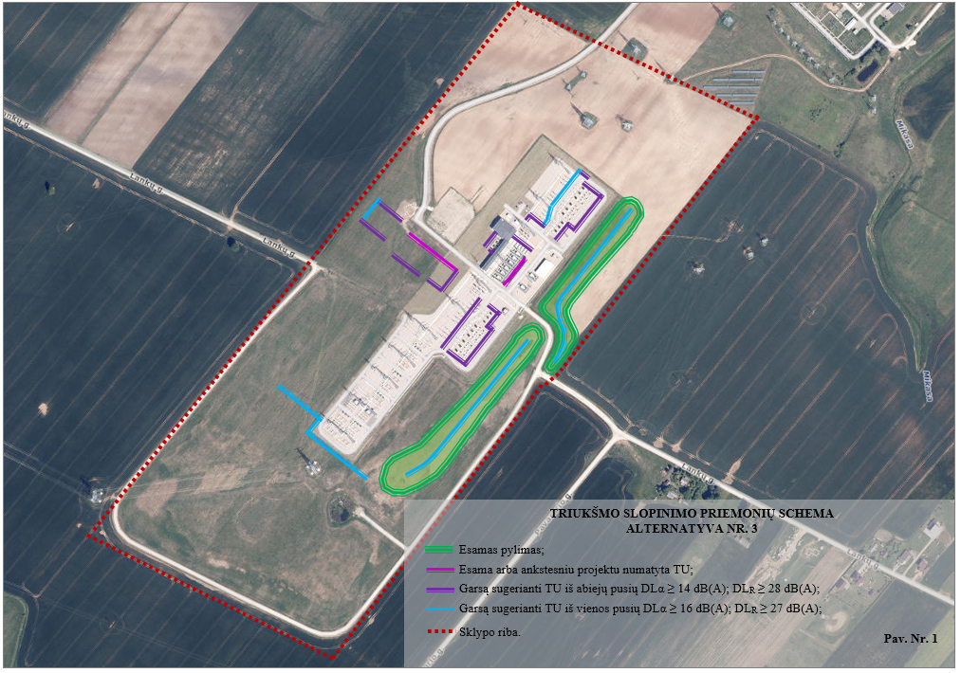
Įrengiamos užtvaros pažymėtos Nr. 7.1, 7.2, 7.3, 7.4, 8.

U – Įrengiamos Triukšmą absorbuojančių plokštės ant
3 Ugniasienių paviršių tarp autotransformatorių .

F – įrengiamos Triukšmą absorbuojančios plokštės ant pastato rytinio fasado .

F
U
8
7.4
7.3
7.2
7.1
